Opis przedmiotu zamówienia:
Poz. 1 Torba na zakupy
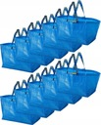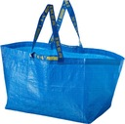 | Torba na zakupy Ikea niebieski bawełna pakowane po 10 szt. Wymiary produktu:  - Długość: 55 cm  - Głębokość: 37 cm  - Wysokość: 35 cm  - Maksymalne obciążenie: 25 kg  - Pojemność: 71 l

Poz. 2 Kosz składany
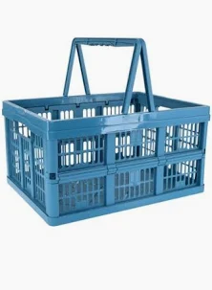 | Kosz składany 18,5 l niebieski z uszami do przenoszenia - przechowywania: parametry – wymiary produktu:  - wykonany z mocnego niebieskiego plastiku – tworzywa sztucznego;  - głębokość: 285 mm;  - szerokość: 385 mm;  - wysokość 210 mm;  - uchwyt na dłonie zintegrowany;  - uchwyt – uszy w zestawie zintegrowany;  - przeznaczony do prac średniociężkich, kancelarii;  - odporny na wodę;  - składany, integralny z pozostałymi, ustawienie np. „w słupek”.

Poz. 3 Pojemnik typu euro
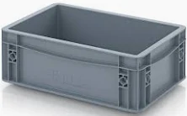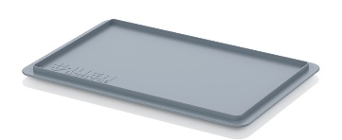 | Pojemnik typu – euro z pokrywą kolor szary: Parametry wymiary:  - długość 300 mm;  - szerokość 200 mm;  - wysokość 120 mm;  Pokrywa pasująca – zamykająca:  300x200x14mm.  Produkt wykonany z PP, plastiku trwałego. Dno, narożniki są wzmocnione – wizualizacji na zdjęciu.  Cena w zestawie z pokrywa 23,38 zł/kpl

Poz. 4. Linka do mocowania znaków, flag, itp.
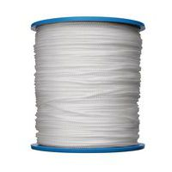 | Opis i parametry: Linka do mocowania znaków, flag nawigacyjnych. Odporna na opady atmosferyczne, działanie promienie UV, słońca.  - Biała lina nylonowa o długości 100 m.  - średnica: 4 mm  - długość: 100 m  - kolor: biały  - pakowana na plastikowym bębnie 100 mb

